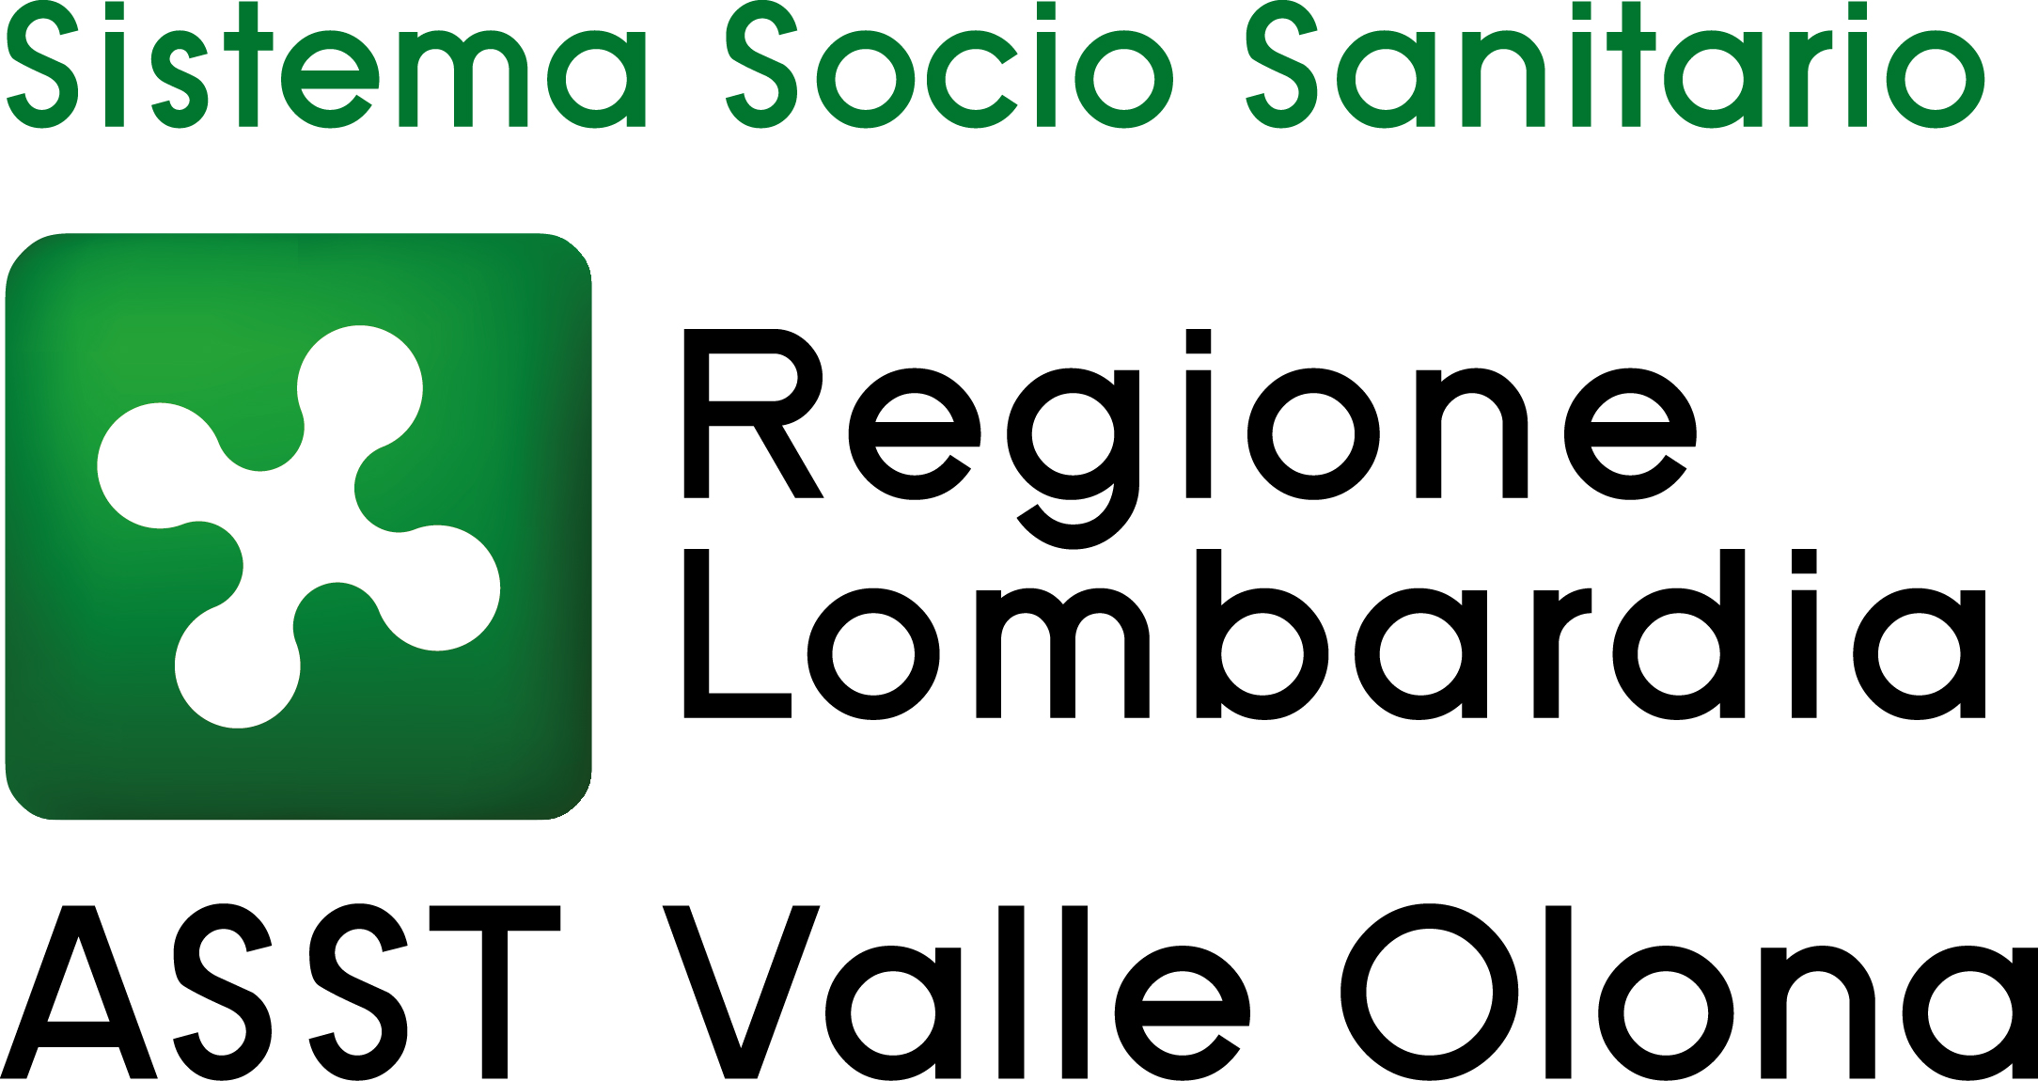 | AZIENDA SOCIO – SANITARIA TERRITORIALE  ASST della Valle Olona  21052 BUSTO ARSIZIO – Via A. Da Brescia, 1  (D.G.R. N. X/4482 del 10/12/2015)

AVVISO INTERNO PER IL CONFERIMENTO DI INCARICHI DI FUNZIONE ORGANIZZATIVA – COORDINAMENTO EX L. N. 43/2006 DI CUI ALL’ART. 28 E SS. DEL CCNL 2.11.2022 RISERVATO AL PERSONALE DEL COMPARTO SANITA’ IN SERVIZIO A TEMPO INDETERMINATO PRESSO L’ASST VALLE OLONA INQUADRATO NELL’AREA DEI PROFESSIONISTI DELLA SALUTE E DEI FUNZIONARI RUOLO SANITARIO.

Radiologia P.O. di Saronno con graduazione 55, aperto al profilo di Tecnico Sanitario di Radiologia Medica.

Graduatoria approvata con Deliberazione n. 911 dell’8.8.2025

 | Candidato | Titoli  Max punti 40 | Colloquio  Max punti 60 | Totale punteggio candidato
1 | NATALE LUCA | 14,233 | 60,000 | 74,233
2 | FURONE GIUSEPPE DARIO | 6,267 | 42,000 | 48,267

Busto Arsizio, 11 agosto 2025

IL DIRETTORE GENERALE
(Dr.ssa Daniela Bianchi)

